МІНІСТЕРСТВО ОСВІТИ І НАУКИ УКРАЇНИ
ПРИРОДНИЧО-ГУМАНІТАРНИЙ ФАХОВИЙ КОЛЕДЖ ДВНЗ
«УЖГОРОДСЬКИЙ УНІВЕРСИТЕТ»

«РОЗРОБКА WEB-ЗАСТОСУВАНЬ»
ПРАКТИЧНА РОБОТА №1

Виконав:
Ткаченко В.М.
студент курсу КН-41
Перевірив:
викл. Верещагін O.O.

УЖГОРОД – 2026

Рівень 1. Базовий: дослідження HTTP через DevTools та Postman
1. Запит за допомогою методу GET для отримання інформації про продукт через клієнт Postman. У результаті успішного звернення зафіксовано статус 200 OK і завантажено повну структуру даних у форматі JSON.
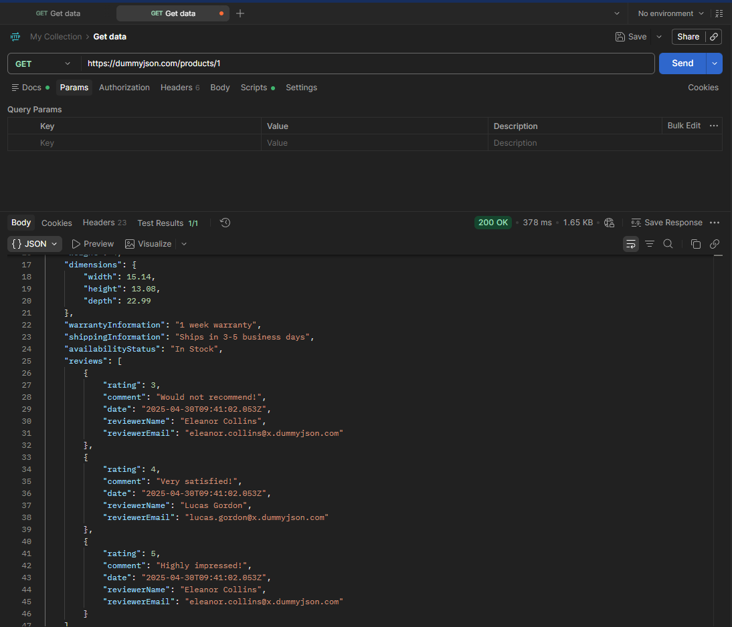
Рис. 1. Виконання GET-запиту до REST API
2. Надсилання POST-запиту з тілом у форматі raw JSON для додавання нового товару на сервер. Система успішно опрацювала запит, повернувши статус 201 Created та призначивши новоствореному об'єкту унікальний ідентифікатор.
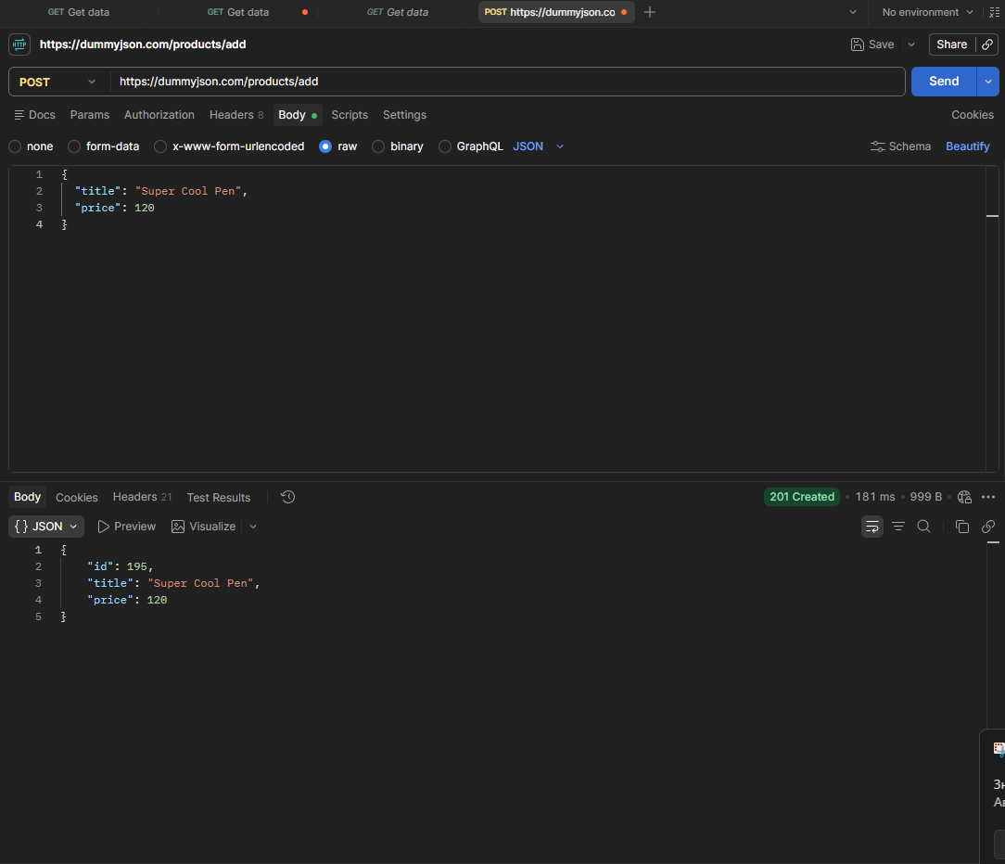
Рис. 2. Виконання POST-запиту для додавання нового товару

3. Виконання PUT-запиту для повного оновлення існуючого ресурсу. Після передачі зміненого параметра title сервер підтвердив зміни статусом 200 OK та оновленими даними в тілі відповіді.

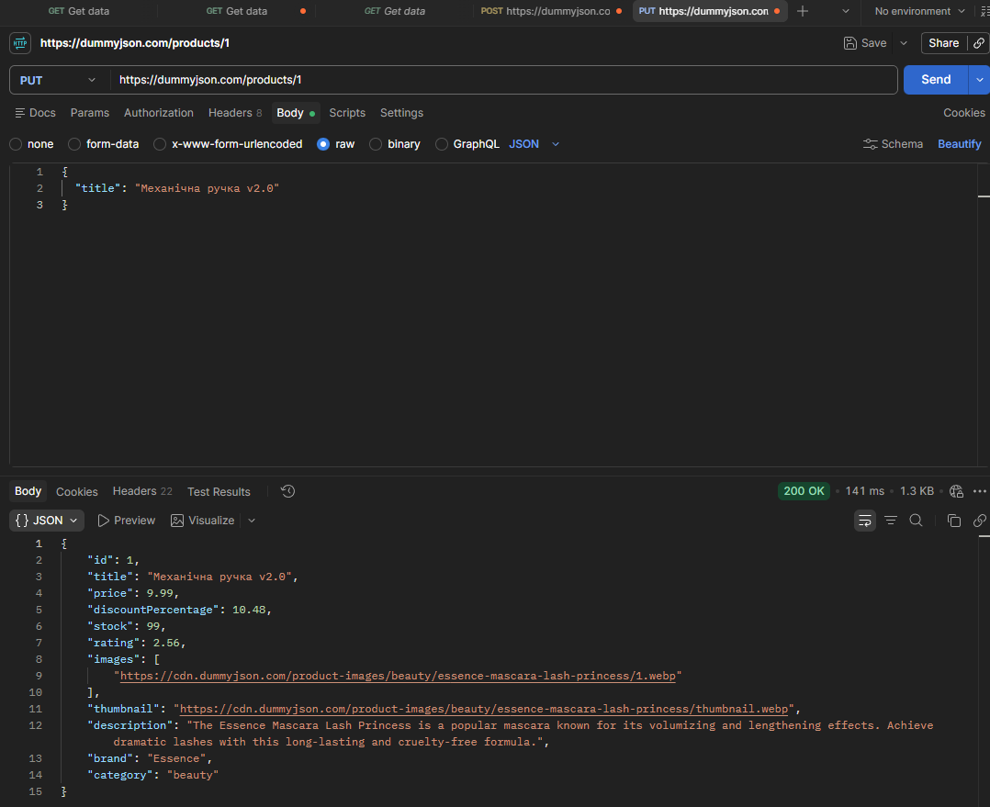
Рис. 3. Виконання PUT-запиту для оновлення ресурсу

4. Звернення методом DELETE для видалення вибраного продукту. Сервер відповів успішним статусом 200 OK, а в поверненому об'єкті з'явилася підтверджувальна позначка про видалення
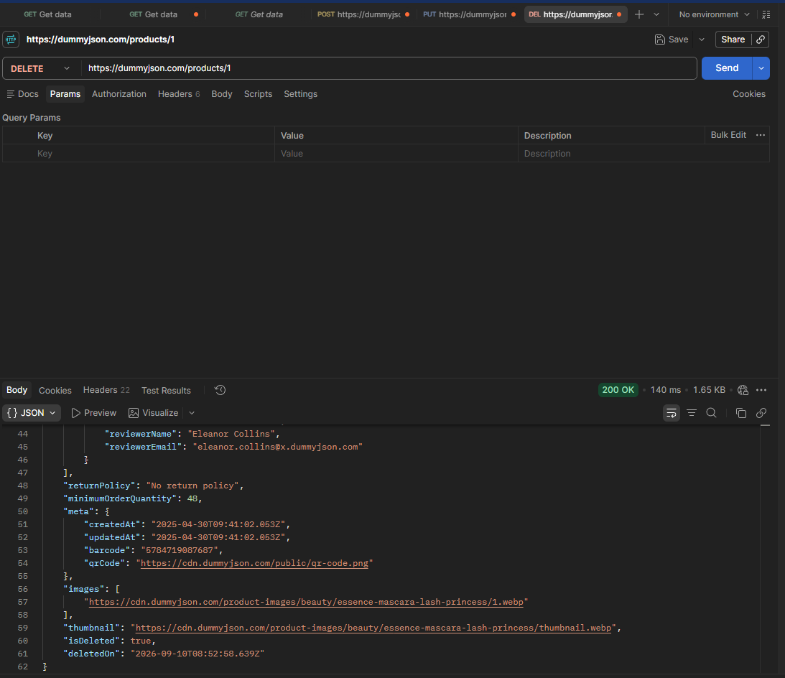
Рис. 4. Виконання DELETE-запиту для видалення ресурсу

5. Дослідження мережевої активності утилітою DevTools (Network) у браузері. На скриншоті зафіксовано загальні параметри з'єднання (General), а також детальний вміст заголовків запиту (Request Headers) і відповіді сервера (Response Headers).
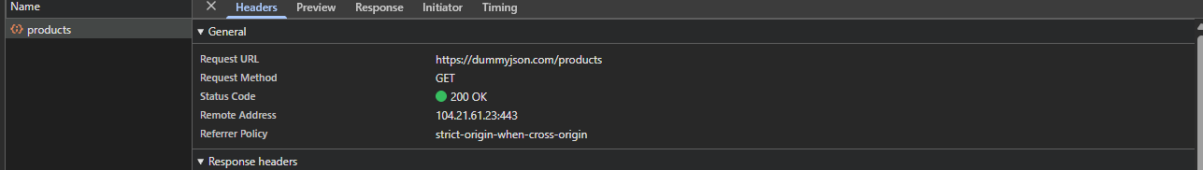
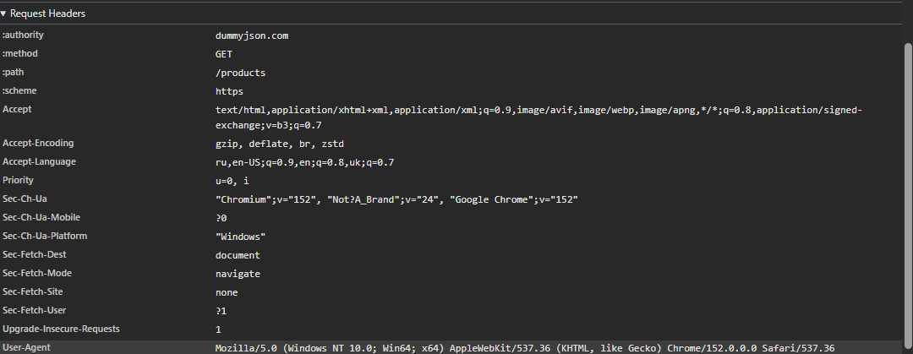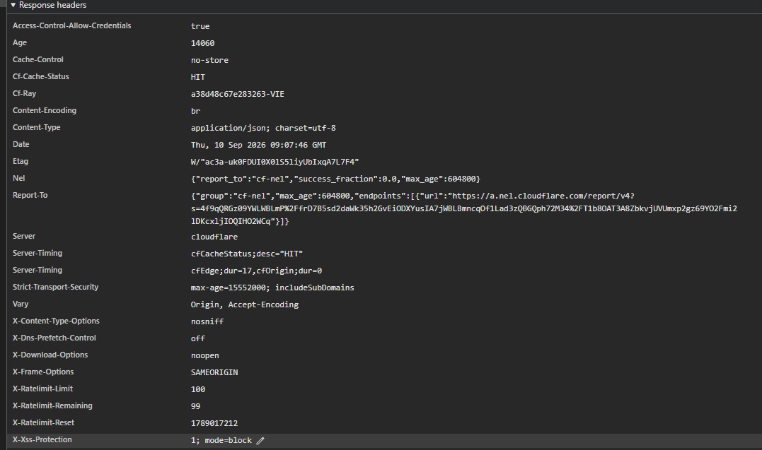
Рис. 5. Комплексний аналіз мережевого запиту до

Рівень 2: консольна діагностика мережевої взаємодії через curl
Підпункт 1.1: GET-запит через термінал
Рис. 6. Виконання базового GET-запиту за допомогою консольної утиліти curl.exe для отримання обмеженого списку користувачів.
Підпункт 1.2: POST-запит через термінал із заголовком та тілом
Рис. 7. Надсилання POST-запиту через термінал з передачею заголовка Content-Type та JSON-тіла для створення нового поста.
Підпункт 2.1: Заголовки сервера через
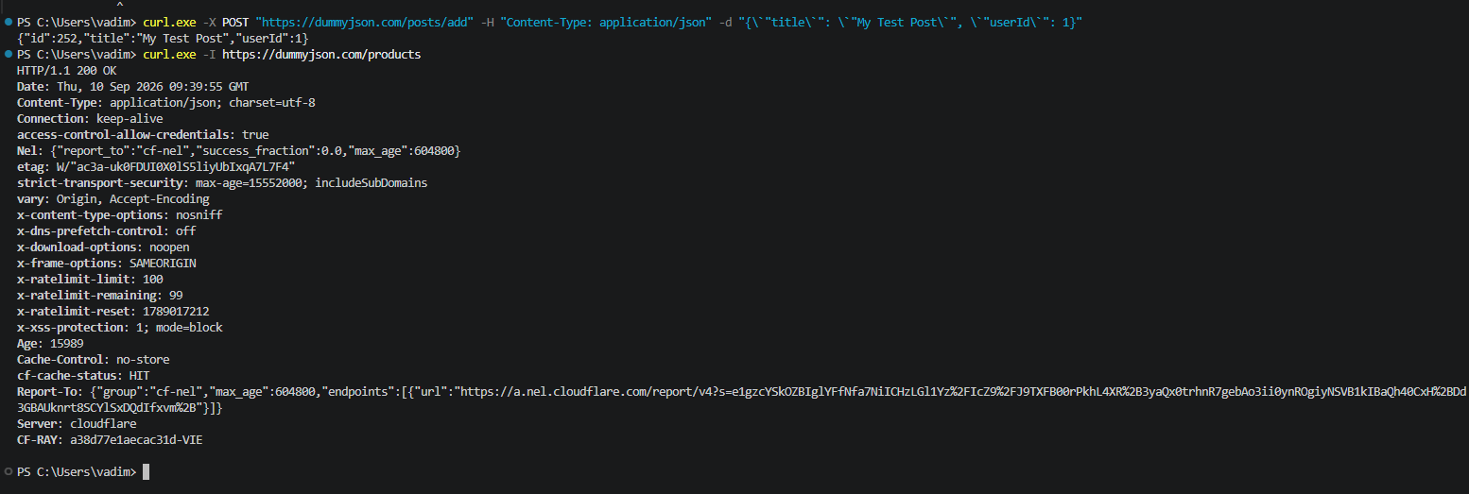
Рис. 8. Отримання виключно метаданих та заголовків сервера за допомогою прапорця -I для ресурсу products без завантаження тіла.
Підпункт 2.2: Перевірка кодів помилок 404 та 500
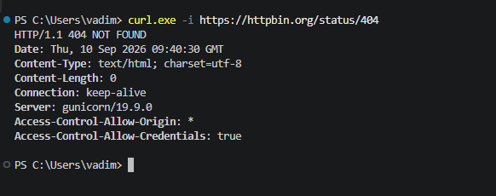
Рис. 9. Діагностика серверних помилок за допомогою прапорця -i: перевірка заголовків та статусу відповіді 404 Not Found на сервісі httpbin.org
Етап 3.1: Отримання токена автентифікації\
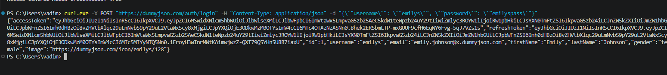
Рис. 10. Отримання токена автентифікації (accessToken) за допомогою POST-запиту до ендпоінта /auth/login

Етап 3.2: Запит до захищеного ендпоінта
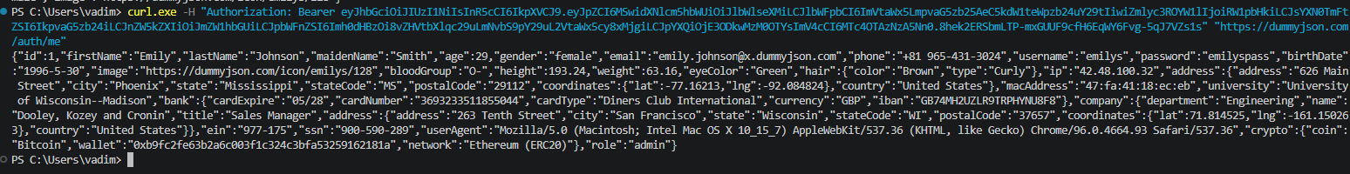
Рис. 11. Успішний доступ до захищеного ендпоінта /auth/me шляхом передачі отриманого токена у заголовку Authorization.

Пункт 4 (Вимірювання мережевих метрик / Performance profiling)
Рис. 12. Профілювання мережевої продуктивності та вимірювання таймінгів з'єднання (DNS, TCP, TLS, TTFB, загальний час) за допомогою прапорця -w в curl.exe.

Рівень 3. Просунутий: глибинний аналіз HTTPS/TLS, Cookie та CORS
1.1. Детальне трасування TLS через
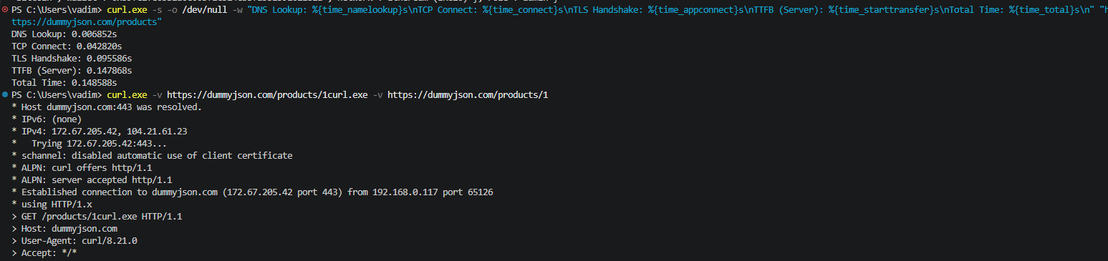
Рис. 13. Детальне трасування TLS Handshake через curl -v

1.2. Примусове перенаправлення з HTTP на HTTPS
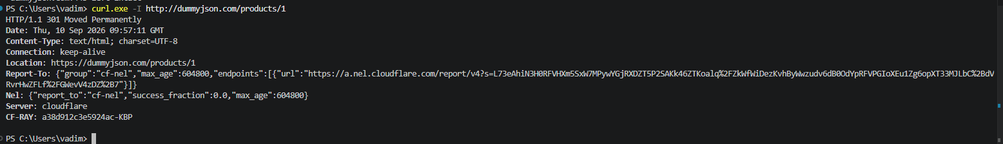
Рис. 14. Редирект з HTTP на HTTPS (301 Moved Permanently).

Пункт 2: Дослідження життєвого циклу Cookie через Cookie Jar
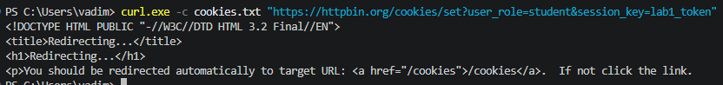
Рис. 15. Автоматичне збереження отриманих від сервера cookies у файл за допомогою прапорця -c.
Пункт 3: Аналіз заголовків безпеки Cookie
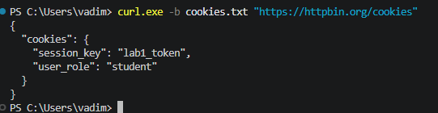
Рис. 16. Профілювання таймінгів з’єднання (DNS, TCP, TLS, TTFB)

Пункт 3.1. Аналіз заголовків безпеки Cookie
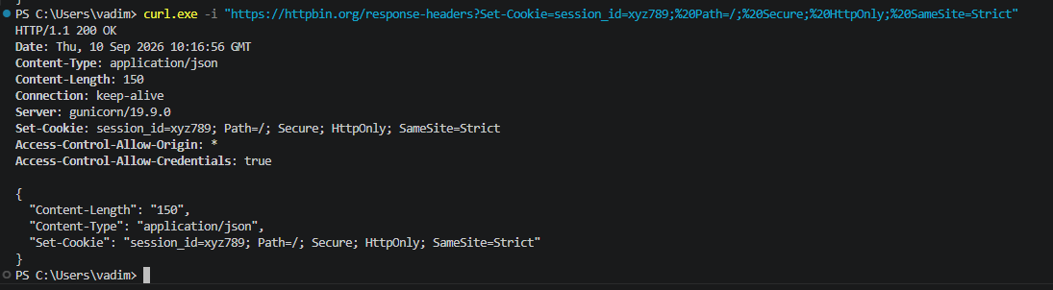
Рис. 17. Аналіз заголовків безпеки Cookie (HttpOnly, Secure, SameSite).

Пункт 3.2. Симуляція перевірки політики CORS (Preflight Request)
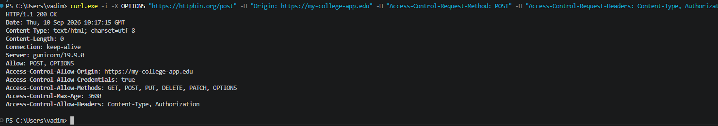
Рис. 18. Симуляція CORS Preflight Request методом OPTIONS із залученням заголовків Origin.
Висновок
У ході виконання лабораторної роботи було практично освоєно принципи взаємодії з вебсервісами та серверами за допомогою графічного інтерфейсу Postman та консольної утиліти curl. Зокрема, було успішно відпрацьовано виконання базових CRUD-операцій, діагностику серверних статусів і кодів помилок, а також профілювання мережевих таймінгів з'єднання. На просунутому рівні досліджено особливості протоколу TLS, механізми редиректів з HTTP на HTTPS, життєвий цикл і роботу з Cookie Jar, а також ключові атрибути безпеки (HttpOnly, Secure, SameSite) та симуляцію крос-доменних CORS Preflight-запитів. Отримані практичні навички та сформована документація повністю покривають усі вимоги до аналізу мережевої взаємодії та вебпротоколів.

